实验报告

21210980055 吕浩铭

1 MNIST数据集

MNIST是一个手写体数字的图片数据集，该数据集来由美国国家标准与技术研究所（National Institute of Standards and Technology (NIST)）发起整理，一共统计了来自250个不同的人手写数字图片。该数据集的收集目的是希望通过算法，实现对手写数字的识别。1998年，Yan LeCun 等人发表了论文《Gradient-Based Learning Applied to Document Recognition》，首次提出了LeNet-5 网络，利用上述数据集实现了手写字体的识别。

训练集一共包含了 60,000 张图像和标签，测试集一共包含了 10,000 张图像和标签。每张图像包含28\*28个像素点。该数据集被广泛地应用于机器学习和深度学习领域，用来测试算法的效果，例如线性分类器（Linear Classifiers）、K-近邻算法（K-Nearest Neighbors）、支持向量机（SVMs）、神经网络（Neural Nets）、卷积神经网络（Convolutional nets）等。

2 模型网络结构

模型采用两层全连接层作为训练网络。其中在两层全连接层中采用sigmoid函数作为激活函数。将28\*28的图片展平为长度为784的张量，最终输出长度为10的张量，通过softmax函数获得分类标签。

3 模型训练

通过嵌套循环的方式，组合学习率[0.001, 0.005, 0.007, 0.01, 0.05]，隐藏层维度[64, 128, 256]以及正则化系数[0, 0.0001, 0.0003, 0.001]，设置epoch为10进行预训练，找到准确率最高的超参组合，设置epoch为50进行训练，保存准确率最高的模型参数。

当初识学习率为0.1，中间层为256，正则化系数为0.0001时可以训练达到最高的准确率为96.66%

使用tensorboardX绘制训练曲线。

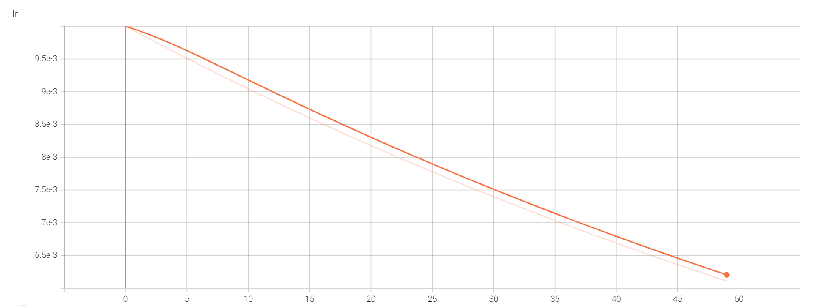

图 1 ：学习率下降曲线

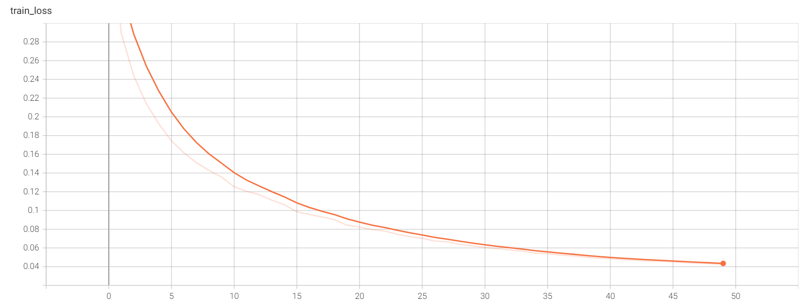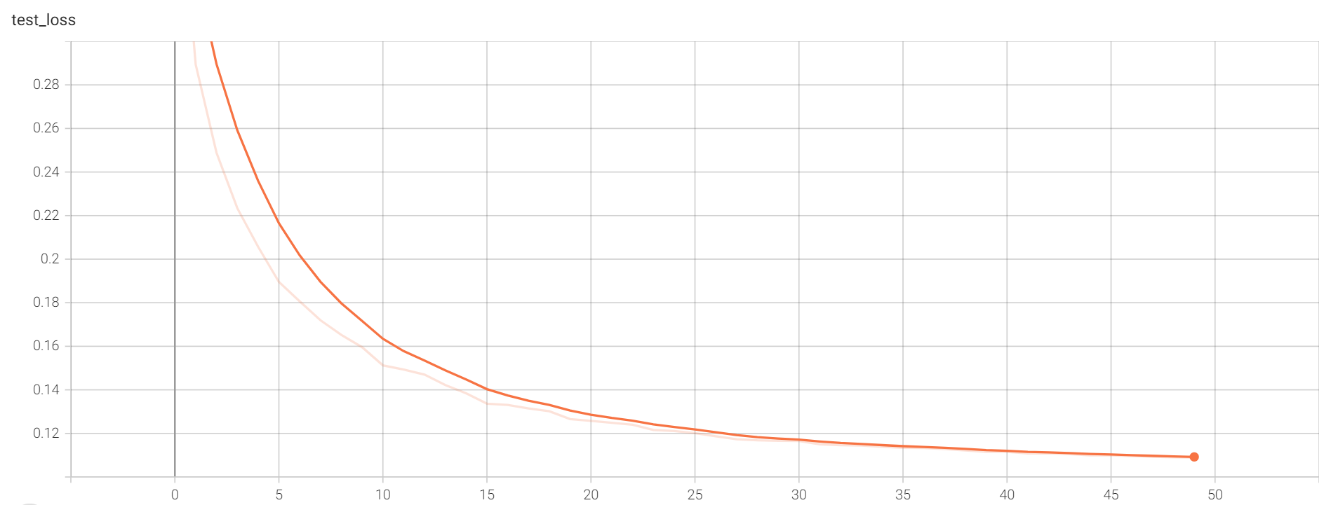

图 2(a) ：训练损失 图 2(b) ：测试损失

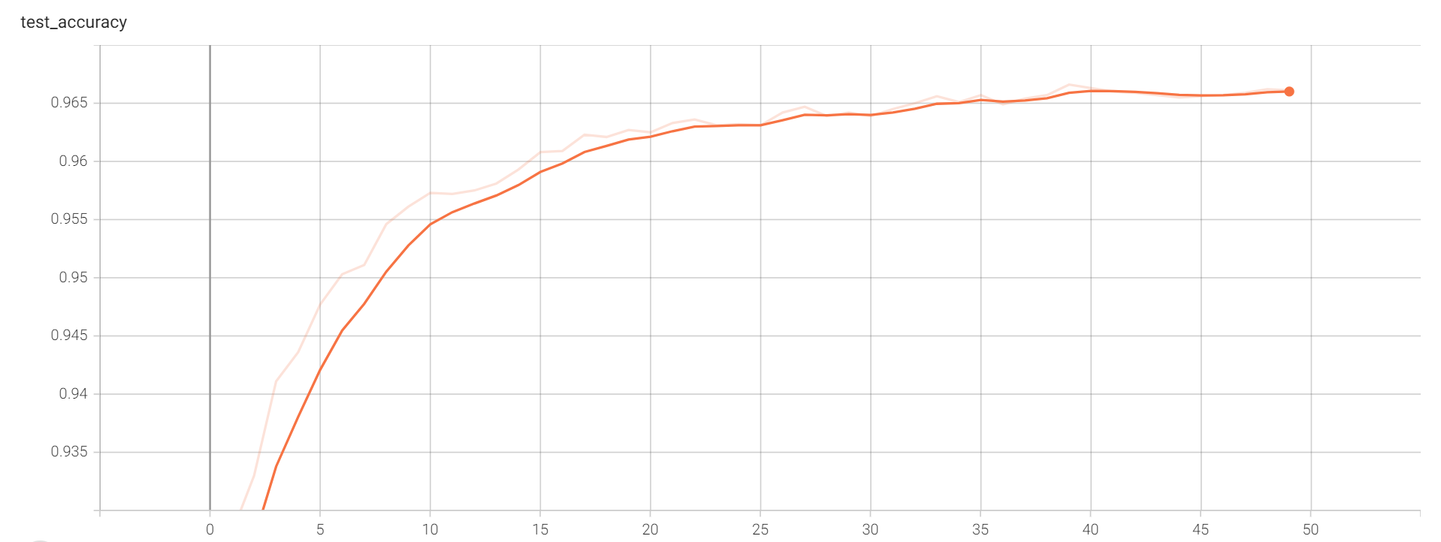

图 3 ：测试准确率

github repo：

Model：